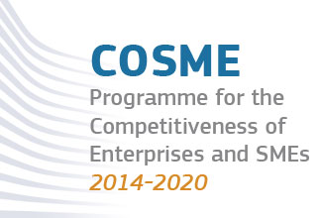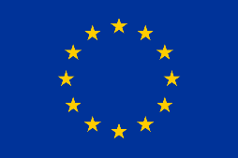

COSME – Equity Facility for Growth (EFG) - výzva 2014

Nástroj pro financování rozvoje podniků - EFG, je Evropským prostředkem pro podporu růstu a rozvoje evropských podniků, především na jejich rozvoj v oblasti výzkumu a inovací.
Tato výzva v gesci Evropského investičního fondu (EIF) je určena pro finanční zprostředkovatele/instituce. Vybraní zprostředkovatelé – investiční fondy rizikového kapitálu, či soukromí investoři – budou podporovat růst a rozvoj malých a středních podniků především s přeshraničním dopadem.
EFG navazuje na finanční nástroj pro rozvíjející se a inovativní podniky tzv. GIF, který vznikl za finanční podpory z komunitárního programu pro konkurenceschopnost a inovace - CIP.

Kdo může žádat:

Žadatelské organizace mohou být:
- Finanční zprostředkovatelé spravující a poskytující investice do rizikového kapitálu - investiční fondy, soukromí investoři - dle platné legislativy, a zároveň jsou založeny a provozovány v jedné či více členských zemích EU či zemích přidružených k programu COSME,

Podávání návrhů: Uzávěrka podávání návrhů v elektronické formě je
30. září 2020

Veškeré detaily a dokumenty k výzvě naleznete na:
http://www.eif.org/what_we_do/equity/single_eu_equity_instrument/cosme_efg/index.htm

